УТВЕРЖДАЮ
Глава Усть-Абаканского района
Республики Хакасия
________________ Е.В.Егорова
02 мая 2017 года

ПУБЛИЧНЫЙ ДОКЛАД
О РЕЗУЛЬТАТАХ ДЕЯТЕЛЬНОСТИ ГЛАВЫ
УСТЬ-АБАКАНСКОГО РАЙОНА
РЕСПУБЛИКИ ХАКАСИЯ ЗА 2016 ГОД

р.п.Усть-Абакан
2017 г.
Аннотация

Представляемый доклад Главы Усть-Абаканского района за 2016 год составлен в соответствии со статьей 35 Федерального закона от 06.10.2003г. №131-ФЗ «Об общих принципах организации местного самоуправления в Российской Федерации» и содержит комплексный анализ результатов работы Усть-Абаканского района в 2016 году, а также основные планы и направления развития на перспективу.
В минувшем 2016 году главным направлением деятельности администрации, её структурных подразделений, районных муниципальных учреждений было принятие исчерпывающих мер, направленных на обеспечение социально-экономической стабильности в районе, поддержание законности и правопорядка, удовлетворение жизненных потребностей жителей нашего района.
Основным стратегическим документом, определяющим приоритетные направления развития муниципального образования, является Комплексная программа социально-экономического развития Усть-Абаканского района, которая включает в себя концепцию социально-экономического развития муниципального образования Усть-Абаканский район на 2011-2020 годы, стратегические приоритеты социально-экономического развития Усть-Абаканского района на 2011-2020 годы, среднесрочный и годовой планы социально-экономического развития района. Согласно этому документу, главной стратегической целью развития района является повышение качества жизни населения муниципального образования Усть-Абаканский район через обеспечение экономического и социального развития, создание комфортных условий жизни населения, последовательное совершенствование районной среды. В рамках Комплексной программы в 2016 году реализовывалось 20 муниципальных программ: в области развития сельского хозяйства, жилищно-коммунального хозяйства, развития и поддержки малого бизнеса, жилищные программы, социальные программы.

Характеристика основных показателей социально-экономического развития Усть-Абаканского района в 2016 году
Динамика основных показателей социально-экономического развития Усть-Абаканского района по итогам января – декабря 2016 года была неоднородна и характеризовалась увеличением объемов выполненных работ собственного производства, снижением розничного товарооборота, ростом номинальной начисленной заработной платы и снижением реальной заработной платы, снижением темпов жилищного строительства, ростом численности постоянного населения и снижением естественного прироста населения.
Демографическая ситуация в районе по-прежнему характеризуется ростом численности населения, хотя и некоторым снижением темпов естественного прироста населения. На 01 января 2017 года численность населения составляла 41803 человек, естественный прирост составил 53 человека, миграционный прирост снизился и составил 107 человек.

Развитие промышленного производства
Современная структура экономики Усть-Абаканского района относится к промышленно–аграрному типу. Видами экономической деятельности, определяющими промышленное производство, являются: добыча полезных ископаемых, обрабатывающие производства и производство и распределение электроэнергии, газа и воды. Объем промышленного производства в 2016 году составил 1339,6 млн. рублей, или 119,1 % к уровню прошлого года. В расчете на душу населения в 2016 году приходится 32046 рублей товаров собственного производства, и по отношению к прошлому году этот показатель увеличился на 17,9%.
Основным видом в добывающей отрасли является добыча строительных нерудных материалов, к ним относятся: щебень, песчано-гравийная смесь, гравий, строительный песок. Ведущими предприятиями данной отрасли являются ООО «Хакасская стройиндустрия», ООО «Стройсервис» и ООО «Катрина». Добычу угля на территории района ведет группа угледобывающих предприятий г.Черногорска - ООО «СУЭК-Хакасия», ООО УК «Разрез Степной». Добывающими организациями за 2016г. отгружено товаров собственного производства, выполнено работ и услуг в действующих ценах на 18,3% больше уровня 2015 года.
36,7% в структуре промышленного производства занимают обрабатывающие производства. Значительную долю обрабатывающих производств составляют производство пищевых продуктов и производство прочих неметаллических минеральных продуктов. Отгружено товаров собственного производства, выполнено работ и услуг в 2016 году 492,2 млн. руб, что на 24,3% больше аналогичного периода прошлого года. Основными предприятиями данной отрасли являются ООО СПК «Сибирь», ООО «Вкус», ООО «Альпина», ООО «Консервный завод» - производство пищевых продуктов, СА учреждение РХ «Устьбюрьлессервис» - переработка древесины, ООО «Сибирская стекольная компания», ООО «Втормет», ООО «Технические системы», ООО «Стальмонтаж» - производство прочих неметаллических минеральных продуктов. На долю малых предприятий и организаций, занимающихся обрабатывающими производствами, приходится более 70% в общем объеме производства данного сектора.

Развитие сельского хозяйства
Сельскохозяйственное производство является одним из важных секторов экономики района. На 1 января 2017 года сельскохозяйственным производством в Усть-Абаканском районе занимаются 9 сельско-хозяйственных предприятий всех форм собственности, в которых работают 148 человек, 152 крестьянских фермерских хозяйства, 6951 личных подсобных хозяйств. За период с 2014 по 2016 год закрылись 5 сельхозпредприятий (ООО «Искра», ЗАО «Шебаевское», ООО «Чистое Поле», ООО АПК «Овощная радуга», ООО «Авангард Агро»), ООО АПК «Союз», ООО АПК «Союз и К» реорганизовались в КФХ. Основная нагрузка в сельскохозяйственном производстве района ложится на крестьянские фермерские хозяйства.
Растениеводством занимается 5 коллективных и 81 фермерских хозяйств. В хозяйствах района посевная площадь составила 49 197 га, или 104% к уровню 2015 года. Ежегодно увеличиваются площади под многолетние травы на сено, в 2016 г. они составили 36 972 га. (110,2% к 2015г). Однолетними травами засеяно 3787 га, что в 2,4 раза меньше чем в 2015 году. Однако урожайность получена на 1 ц с гектара выше, валовый сбор составил 2425 тонн.
Удельный вес в общереспубликанском производстве овощей в 2016 г. составил 92,4%, картофеля - 64,6%, сена-24%.
Животноводством занимаются 8 сельхозпредприятий, 120 КФХ и 6951 хозяйство населения.
Поголовье крупного рогатого скота всего на 1.01.17г составило 26040 голов по хозяйствам всех форм собственности, или 102,7 % к уровню 2015г. Из них на долю сельхозпредприятий района приходится – 8,2%, КФХ – 50,9%, населения – 40,9%.
В 2016 г. наблюдается рост поголовья к уровню 2015 года крупного рогатого скота на 2,8%, лошадей - на 0,1 %, овец - на 0,2 % и птицы - на 1,1%, снижение поголовья свиней.
Показатели роста поголовья сельскохозяйственных
животных за 2016 год в сравнении 2014 и 2015 годами
В 2016 году произведено мяса всех видов скота – 2828 тонн, в том числе коллективными хозяйствами – 20,3%, КФХ – 79,7%, рост составил 19,1%. Яйца – 57,9 млн. штук, рост 5%. Молока произведено 2235 тонн, в том числе коллективными хозяйствами – 77,4%, КФХ – 22,6%, снижение к 2015 году – 33,3%.
Продуктивность скота и птицы в коллективных хозяйствах составила:
- удой на 1 фуражную корову – 3561 килограмм молока;
- среднесуточный прирост живой массы – 662 грамма;
- яйценоскость 1 курицы – несушки – 248 яиц.
В 2016 г. начинающими и семейными крестьянско-фермерскими хозяйствами района получено грантов из республиканского бюджета на приобретение сельскохозяйственной техники, сельскохозяйственных животных на сумму 37,9 млн.руб.: строительство и комплектование оборудованием животноводческих ферм - КФХ Гамидов Ш.А., строительство инкубатора для гусят - КФХ Шулбаев В.С.
Хорошей традицией в районе стало проведение ярмарок выходного дня. В 2016 году проведено 5 ярмарок-продаж и 2 ярмарки по реализации сельскохозяйственной продукции, на которых было реализовано товаров на сумму более 4,9 млн. руб. Также сельхозтоваропроизводители нашего района активно участвуют в республиканских ярмарках.

Охрана окружающей среды
На территории района ведут хозяйственную деятельность 64 предприятия и организации, оказывающие негативное влияние на окружающую среду, из них 35 предприятий, ведущих лицензионную деятельность по добыче полезных ископаемых, в том числе такие крупные, как ООО «СУЭК - Хакасия», ЗАО "УК "Разрез Степной". В 2016 году в бюджет района поступила плата за негативное воздействие на окружающую среду в сумме 14,3 млн. руб. За отчетный год выполнена рекультивация земельных участков после проведения горных работ на площади 56 га на сумму около 1,5 млн. руб.
На территории района организована и работает система обращения с твердыми отходами производства и потребления. Предприятиями и организациями Усть-Абаканского района, в том числе от населения, вывезено 3713,0 куб.м ТБО на полигон бытовых отходов, который расположен в 2,5 км северо-западнее п.Усть-Абакан и г.Сорска.
В рамках проведении Всероссийского экологического субботника «Зеленая планета», за счет средств местных бюджетов в поселениях района:
-ликвидировано свалок - 19 шт.
-очищенная площадь -71 500 кв.м,
- вывезено мусора - 3019 куб.м.
С целью уменьшения негативного воздействия на окружающую среду проведена работа с собственниками земельных участков с теплицами в районе п.Ташеба, использовавшими несертифицированные на территории РФ удобрения и стимуляторы роста. На основании решений судов по прекращению выращивания овощной продукции были организованы работы с привлечением жителей Республики Хакасии, Глав КФХ по демонтажу теплиц. На земельных участках, расположенных западнее и юго-западнее п.Ташеба, в 2013-2015 находилась 791 теплица на площади 321 га. В результате выполнения мероприятий демонтировано полностью или частично 744 строения.
В настоящее время на территории Усть-Абаканского района находится около 80 тыс.га невостребованных земель с/х назначения. С целью борьбы с засорением сельскохозяйственных земель, захламлением отходами производства и потребления, проводится мониторинг таких земель, выполняются мероприятия по очистке земель от свалок, выявлению и уничтожению дикорастущей конопли.
В 2016 году уничтожено дикорастущей конопли на площади 233,9 га, в том числе с применением гербицида «Торнадо» на площади 150 га., привлечено 314,7 тыс.руб. из бюджета Республики Хакасия.

Развитие малого бизнеса
Малый бизнес Усть-Абаканского района играет важную роль в решении экономических и социальных задач: увеличение валового регионального продукта и налоговой базы, создание новых рабочих мест, насыщение потребительского рынка товарами и услугами. Высокий уровень развития малого предпринимательства является необходимым условием успешного функционирования рыночной экономики.
На 01.01.2017 г. в районе действует 19 малых предприятий, 2 средних и 173 микропредприятия. Количество индивидуальных предпринимателей, числящихся в Росреестре, по сравнению с прошлым годом снизилось на 9 человек, и по состоянию на 01.01.2017г. составило 1121 единицу (228 КФХ и 893 индивидуальных предпринимателя).
Объём поступлений налога на совокупный доход от малого бизнеса в консолидированный бюджет района в 2016 году составил 6,7 млн.руб.
В рамках муниципальной программы «Развитие субъектов малого и среднего предпринимательства в Усть-Абаканском района» предоставлены меры поддержки малого и среднего бизнеса в форме грантов:
- на создание и развитие собственного бизнеса (Глава КФХ Чебоненко Роман Евгеньевич «Приобретение грузового автомобиля в целях осуществления сбыта сельскохозяйственной продукции, обеспечения сырьевой базы», ИП Свиноренко Александр Сергеевич «Электромонтажные работы», ООО «Соффитто», генеральный директор Яметов Константин Денисович «Изготовление и монтаж натяжных потолков»);
- на приобретение оборудования (ООО «СПК «Сибирь», ООО «Сыродел», ИП Азаурашвили Олег Гурамович).

В рамках имущественной поддержки субъектам малого и среднего бизнеса выделяются во временное пользование земельные участки, муниципальные объекты недвижимости на правах аренды. В 2016 году действует 89 договоров аренды земли с субъектами малого и среднего бизнеса, в том числе заключенных в 2016 году - 2.
В рамках мероприятий по консультационной и информационной поддержке в 2016 году ООО «Консультационная служба «Налоги. Бизнес. Право»» проводился семинар с предпринимателями «Изменения в законодательстве, регулирующем предпринимательскую деятельность с 2017 года». Рассматривались вопросы: изменения в трудовом законодательстве с 2017 года, изменения по страховым взносам, изменения налогового законодательства, изменения по применению контрольно-кассовой техники. Семинар проводился на бесплатной основе. Предпринимателям раздавалась методическая литература.

Улучшение инвестиционной привлекательности
Инвестиции в основной капитал по крупным и средним организациям были использованы в объеме 792,4 млн. руб., что на 47,7% выше показателя прошлого года. В структуре инвестиций в основной капитал по видам основных фондов наибольший объем приходился на здания и сооружения (51,9%), машины, оборудование, транспортные средства (45,1%). Значительно увеличился объём инвестиций на душу населения с 11 507 руб. в 2015г. до 18 957 руб. в 2016г.
В 2016 году в рамках Комплексного инвестиционного плана развития Усть-Абаканского района были реализовано 8 инвестиционных проектов на общую сумму 1343,7 млн. руб., из них:
- 3 проекта развития промышленного производства на сумму 1331,1 млн. руб. – проекты ООО «СУЭК-Хакасия» по переработке изношенных автомобильных шин для изготовления резиновой плитки, по реконструкции горнотранспортной части отработки Черногорского месторождения, строительство линии по производству бентонитовых гранул ООО «Хакасский Бентонит»;
- 2 проекта пищевой и перерабатывающей отрасли на сумму 5,15 млн.рублей, направленные на расширение и модернизацию действующего производства – ООО СПК «Сибирь» и ООО «Сыродел»;
- частично реализовано 3 проекта агропромышленного комплекса на сумму 7,4 млн. руб., направленных на развитие семейных животноводческих ферм и строительство откормочных площадок для сельскохозяйственных животных в крестьянских фермерских хозяйствах.

Жилищное строительство
Администрацией Усть-Абаканского района ведется активная работа по реализации приоритетного национального проекта «Доступное и комфортное жилье – гражданам России». Разработаны документы территориального планирования и правила землепользования и застройки, разработана и утверждена муниципальная программа «Жилище (2014-2020г.г.).
В 2016 году построен 81 жилой дом, введено в эксплуатацию 9,7 тыс. кв.м. жилой площади. Общая площадь жилого фонда в Усть-Абаканском районе на 01 января 2017 года составила 835,6 тыс.кв.м. Средняя обеспеченность жильем на 1 человека - 19,99 кв.м.
Количество нуждающихся в улучшении жилищных условий в отчетном году составило 1311 семей. Улучшить свои жилищные условия смогли 15 семей, из них 3 получили жилые помещения по договору соцнайма (Усть-Бюрь), 11 семей получили субсидии по программе «Устойчивое развитие сельских территорий», 1 - субсидии по программе «Обеспечение жильем молодых семей»).
По состоянию на 01.01.2017 в Списке детей-сирот и детей, оставшихся без попечения родителей, лиц из числа детей-сирот и детей, оставшихся без попечения родителей, которые подлежат обеспечению жилыми помещениями, состоит 248 человек. В 2016 году в рамках реализации Федерального закона от 21.12.1996 № 159-ФЗ «О дополнительных гарантиях по социальной поддержке детей-сирот и детей, оставшихся без попечения родителей» приобретено 33 квартиры (в 2015г. - 9 квартир), в том числе 5 квартир приобретено на первичном рынке.
В 2017 году планируется обеспечить жителей 83 квартир, проживающих в аварийном жилом фонде р.п. Усть-Абакан, жильем в количестве 5,6 тыс. кв.м. Строительство жилья проводится в рамках реализации государственной программы РХ «Переселение жителей из аварийного и непригодного для проживания жилищного фонда».
Осуществляется формирование и выделение земельных участков под индивидуальное жилищное строительство на территории района (п.Усть-Абакан, с.Солнечное, п.Ташеба, с.Зелёное) льготным категориям граждан в рамках реализации Закона Республики Хакасия от 05.05.2003г. № 25-ЗРХ «О предоставлении в собственность граждан и юридических лиц земельных участков, находящихся в государственной и муниципальной собственности», Закона Республики Хакасия от 26.10.2011г. № 88-ЗРХ «О бесплатном предоставлении в собственность граждан, имеющих трех и более детей, земельных участков на территории Республики Хакасия». В 2016 году 814 земельных участков в п.Усть-Абакан предоставлено льготным категориям граждан, из них 379 участков – состоящим на учете в качестве нуждающихся в жилых помещениях, 175 – молодым семьям, 54 – семьям, имеющим детей-инвалидов, 42 – молодым специалистам, 90 – ветеранам боевых действий, 74 – многодетным семьям. Также для обеспечения льготной категории граждан сформирован земельный массив в с. Солнечное. Общая площадь земельных участков, предоставленных гражданам в 2016 году, составляет 975 тыс.кв.м. (975 участков).
Предоставление земельных участков льготным категориям
граждан в 2015-2016 гг.

Дорожное хозяйство и транспорт
Общая протяженность дорог, расположенных на территории района, включая трассы федерального значения и дороги регионального и межмуниципального значений, составляет 1406,6 км., протяженность дорог местного значения – 1068 км., в том числе дороги в границах населенных пунктов поселений – 579,6 км. Доля дорог с твердым покрытием к общей протяженности дорог составляет 60,7%. Протяженность дорог общего пользования местного значения, не отвечающих нормативным требованиям, - 507,3км., или 47,5% к общей протяженности автомобильных дорог общего пользования местного значения.
В 2016 году на ремонт и содержание дорог местного значения в рамках мероприятий подпрограммы «Дорожное хозяйство» муниципальной программы «Развитие транспортной системы Усть-Абаканского района (2014-2020годы)» израсходовано 34,9млн.руб., в т.ч. средств муниципального бюджета–11,9млн.руб., республиканского бюджета–8 млн.руб., федерального бюджета – 14,9 млн. руб.
В целях исполнения полномочий района, определенных Федеральным законом от 06.10.2003 № 131-ФЗ «Об общих принципах организации местного самоуправления в Российской Федерации», в 2016 году действовали 4 регулярных автобусных межмуниципальных маршрута по регулируемым тарифам:
- Усть-Абакан – Московское - В-Биджа;
- Усть-Абакан – Калинино -Ташеба - Сапогово;
- Усть-Абакан – Расцвет – Тепличный - Зеленое;
- Усть-Абакан – Чарков - Ах-Хол.
Для обеспечения данных маршрутов в 2016 году выплачены субсидии перевозчикам из районного бюджета 955,3 тыс. руб.

Жилищно-коммунальное хозяйство
Стабильность в жилищно-коммунальной отрасли имеет высокую социальную значимость. Степень развития и объем деятельности данной сферы непосредственно влияют на уровень благосостояния населения, в том числе комфортность проживания, качество и надежность предоставляемых жилищно-коммунальных услуг. Реализация основных концептуальных направлений реформирования отрасли направлена на снижение уровня износа объектов коммунальной инфраструктуры, достижение финансовой устойчивости предприятий коммунальной сферы, проведения капитальных ремонтов жилых домов в соответствии с современными требованиями, включая требование энергоэффективности.
Для приведения уровня износа объектов коммунальной инфраструктуры к нормативным значениям и снижению потерь энергоресурсов в сетях, в Усть-Абаканском районе реализуется «Комплексная программа модернизации и реформирование жилищно-коммунального хозяйства в Усть-Абаканском районе на 2014-2020 г.г.». В 2016 году на выполнение программных мероприятий направлено 3,7 млн. рублей, в том числе из районного бюджета 2,5 млн.рублей. Средства направлены на проведение капитального ремонта основного и вспомогательного котельного оборудования и сетей тепло- и водоснабжения. Замена участков инженерных сетей к многоквартирным жилым домам и объектам социально-культурного назначения (624 метра водопроводных и 336 метров тепловых сетей) позволила сократить потери тепловой энергии с 13,5% в 2015 году до 13,44% в 2016 году, потери воды - с 61,6% в 2015 году до 60,17 % в 2016 году.
За отчетный 2016 год произошло снижение уровня износа объектов коммунальной инфраструктуры и доли ветхих сетей, нуждающихся в замене: водопроводных - 24,85% (в 2015 году - 25,1%), канализационных - 18,8% (в 2015 году - 18,9%), тепловых - 35,6% (в 2015 году - 35,39%), уровень износа объектов - 62,4% (в 2015 году- 64,8%).
Для повышения энергоэффективности и экономии энергоресурсов в сфере жилищно-коммунального хозяйства в Усть-Абаканском районе действует муниципальная программа «Энергосбережение и повышение энергоэффективности в Усть-Абаканском районе (2014-2020 гг.)». В 2016 году приобретены и установлены станции управления к приобретенным в 2015 году энергосберегающим центробежным насосам в котельных с.Зеленое, п.Тепличный и п. Расцвет. На объектах уличного освещения в 4-х поселениях района установлены приобретенные в 2015г. энергосберегающие светильники в количестве 60 штук.
Оказание жилищно-коммунальных услуг в 2016 году обеспечивали 14 организаций коммунального комплекса, в том числе 3- в жилищной сфере, 11 – в коммунальной. По итогам финансово-хозяйственной деятельности за отчетный год, предприятиями жилищно-коммунального комплекса района получен убыток в размере 9,5 млн. руб. По сравнению с 2015 годом убытки снизились на 1,8 млн. руб. Основные причины убытков: ведение хозяйственной деятельности в условиях искусственного сдерживание роста экономически-обоснованных тарифов (установленные тарифы организаций не соответствуют реальным издержкам); невыплата из бюджета РХ за 2016 год компенсаций убытков от разницы в тарифах, несвоевременная оплата услуг населением. По отчетам предприятий, сумма сложившихся убытков за 2016 год (и не полученных из бюджета РХ) составляет 3,2 млн. руб. (ООО «Прогресс-Сервис» 2,6 млн. руб., ООО «ТВК Усть-Абакан» 0,6 млн. руб.). Из бюджета РХ в 2016 году предприятиям предоставлена субсидия на компенсацию убытков от разницы в тарифах частично за 2015 год в размере 1,6 млн.руб. (ООО «ТВК Усть-Абакан» 0,4 млн. руб., ООО «Прогресс-Сервис» 1,2 млн. руб.).
За 2016 год муниципальные бюджетные учреждения получили компенсацию убытков из районного бюджета в размере 4,2 млн. руб. (ЖКХ «Чарки» 1,2 млн. руб., ЖКХ «Вершина» 1,7 млн. руб., ЖКХ «Тэмп» 1,3 млн. руб.), из местного бюджета – 1,3 млн. руб. (ЖКХ «Исток» 0,9 млн. руб., ЖКХ «Усть-Бюрсервис» 0,4 млн. руб.).
Доля платежей населения по сравнению с 2015 годом выросла с 82,4 % до 86,7%. Несвоевременная оплата услуг населением увеличивает реальную сумму убытков предприятий. Так, за 2016 год недополучено доходов от населения около 6 млн. руб.

Образование
В системе образования Усть-Абаканского района в 2016 году осуществляли свою деятельность 28 муниципальных бюджетных образовательных организаций.
Дошкольное образование
Программы дошкольного образования реализовывали 23 организации, в том числе 8 дошкольных образовательных организаций, 13 структурных подразделений и 2 общеобразовательные школы. Предшкольную подготовку получали 115 детей; 210 детей посещали группы кратковременного пребывания. В д. Чапаево функционировала семейная группа детского сада для 13 детей. Доступность дошкольного образования в отдаленных населенных пунктах обеспечивалась в условиях выездных консультационных пунктов педагогами закрепленных образовательных организаций: 1 648 детей были охвачены услугами дошкольного образования в форме консультаций.
Своевременное выполнение Указов Президента РФ от 07.05.2012 № 599 позволило обеспечить ликвидацию очередности детей в возрасте 3-7 лет на зачисление в детский сад и сократить очередность детей в возрасте 1-6 лет на 2,5% (2014г. – 15,08%; 2015г. – 12,10%; 2016г. – 10,5%).
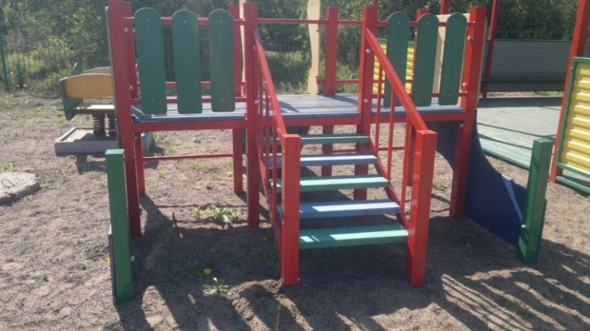
Между тем, с увеличением общей численности детей в возрасте 1 - 6 лет на 479 человек с 2013 года, доля детей этого возраста, получающих дошкольную образовательную услугу в группах полного дня, в общей численности детей в возрасте 1-6 лет уменьшилась на 3,6% по сравнению с прошлым годом. Положительная демографическая динамика ставит перед районом новые задачи – расширение сети дошкольных образовательных организаций с целью увеличения охвата услугами дошкольного образования детей разных возрастных категорий. В 2016 году произведены работы по благоустройству и оформлению детских площадок на территории новых зданий детского сада в д. Чапаево (0,95 млн. руб.).
__ очередность детей в возрасте 1-6 лет на зачисление в детский сад (%)
__ охват детей в возрасте 1-6 лет услугами дошкольного образования в группах полного дня (%)

В ходе подготовки к зиме выполнен капитальный ремонт холодного водоснабжения в НШ–ДС «Росток» п. Тепличный (0,380 млн. руб.); отремонтирована канализация в детских садах «Ласточка» и «Солнышко» (0,340 млн. руб.). В результате, дошкольные образовательные организации работали в безаварийном режиме.

Общее образование
В 2016 году программы общего образования реализовали 19 общеобразовательных организаций и 2 филиала:
- 13 средних общеобразовательных школ;
- 3 основные общеобразовательные школы;
- 3 начальные общеобразовательные школы.
В целях оптимизации расходов бюджета муниципальных общеобразовательных организаций в 2016 году ликвидированы 3 филиала, остававшиеся невостребованными с 2010 года: Моховская, Капчалинская, Ах-Хольская начальные школы.
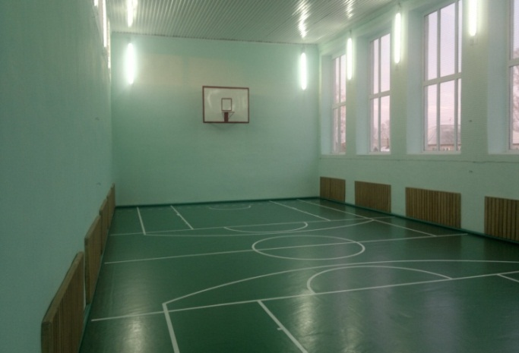
В 2016 году выполнен большой объем работ по обеспечению стабильной и безопасной работы общеобразовательных организаций. На средства муниципального бюджета проведен капитальный ремонт здания Красноозерной школы (5,3 млн. руб.), отремонтирована кровля здания интерната Чарковской школы (0,8 млн. руб.), снята аварийность потолочного перекрытия в спортивном зале В-Биджинской школы (0,7 млн. руб.), завершен капитальный ремонт кровли Калининской школы (1,0 млн. руб.).
На средства консолидированного бюджета выполнен капитальный ремонт спортивного зала Сапоговской школы (всего – 2,5 млн. руб., в том числе ФБ – 1,7 млн. руб., РБ – 0,3 млн. руб., МБ – 0,5 млн. руб.).
Спортивный зал Сапоговской СОШ

На фоне демографического роста и увеличения общей численности обучающихся (2013г. – 3 888 чел.; 2014г. – 4 077 чел.; 2015г. – 4 310 чел.) сегодня существует проблема нехватки учебных площадей в Чапаевской школе, решение которой возможно путем строительства новой школы.
Одним из основных показателей качества общего образования являются результаты государственной итоговой аттестации выпускников за курс средней школы. В 2016 году из 125 выпускников 1 человек не сдал экзамены по основным предметам и, соответственно, не получил аттестат о среднем общем образовании. Это обусловлено недостаточным уровнем мотивированности школьников к обучению в старших классах с учетом дальнейшей профилизации. В следующем периоде педагогическим коллективам предстоит усилить меры по повышению качества образования и профессиональной ориентации учеников, эффективно используя возможности профильного обучения.
Планомерно и организованно проводилась оздоровительная кампания. Всего в 2016 году оздоровлено 4 192 ребенка. Работали пришкольные лагеря с дневным пребыванием, загородный лагерь «Дружба», туристический палаточный лагерь «Вершина», пришкольные спортивные площадки, клубы по интересам, трудовые отряды старшеклассников, были организованы однодневные и многодневные туристические походы, экскурсии. Организованным отдыхом, в первую очередь, были охвачены дети, находящиеся в трудной жизненной ситуации и состоящие на профилактическом учете: 2014г. – 1 890 чел.; 2015г. – 1 615 чел.; 2016г. – 1 782 чел.
В результате целенаправленной работы по профилактике противоправного поведения и организации занятости подростков отмечено снижение количества преступлений среди несовершеннолетних: 2014г. – 13 преступлений/12 человек; 2015г. –
__ количество преступлений (ед.)
__ количество лиц, совершивших преступления (чел.)

10/10 соответственно; 2016г. – 8/9.
С целью обеспечения права ребенка жить и воспитываться в семье осуществлялись меры по устройству детей-сирот и детей, оставшихся без попечения родителей, в семьи граждан. За 2016 год выявлено и учтено 35 несовершеннолетних, оставшихся без попечения родителей, все дети устроены в семьи. Для лиц данной категории приобретено 33 жилых помещения.
В районе реализуется комплекс мер по обеспечению образовательных организаций педагогическими кадрами. Повышение заработной платы педагогических работников, меры социальной поддержки, мероприятия по адаптации молодых педагогов, развитие муниципальной системы профессиональных конкурсов обеспечили приток молодых педагогов. В 2016 году свою трудовую деятельность начали 11 молодых специалистов, всего с 2013 года - 45 человек. В результате принятых мер в системе общего образования района наметился процесс омоложения кадрового состава. Доля молодых педагогов общеобразовательных школ превысила долю педагогов пенсионного возраста: педагоги в возрасте до 35 лет составляют 23,4% (97 чел.), молодые специалисты – 11,9% (48 чел.), педагоги пенсионного возраста – 14% (44 чел.).
__ педагоги пенсионного возраста (%)

__ педагоги в возрасте до 35 лет (%)

__ молодые специалисты (%)

__ другие (%)

Задача района - создание условий для постоянного самосовершенствования педагогов, повышения профессионального уровня, привлечения и социальной адаптации молодых педагогов для развития кадрового потенциала и повышения качества общего образования в Усть-Абаканском районе.

Дополнительное образование
В 2016 году увеличен охват детей в возрасте 5-18 лет, получающих дополнительное образование в организациях различной организационно-правовой формы и ведомственной принадлежности (Центр дополнительного образования, Детская школа искусств, Детско-юношеская спортивная школа, детские сады и общеобразовательные школы), на 6% и составил в 2016 году 72%.
Охват детей в возрасте от 5 до 18 лет
программами дополнительного образования

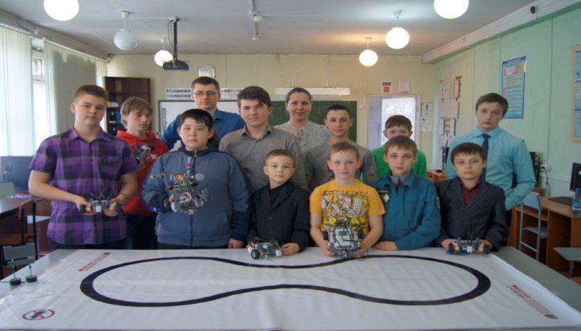
Получили развитие дополнительные образовательные программы технической направленности. В Усть-Абаканском ЦДО работал кружок «Радиотехническое конструирование», в Райковской школе – «Радиотехника», в Красноозерной школе - «Робототехника». Обучающиеся принимали активное участие в выставках, конкурсах, разного уровня соревнованиях, становились победителями и призерами:

Уровень | Призеры, победители, чел.
 | 2014г. | 2015г. | 2016г.
муниципальный | 172 | 183 | 192
региональный, республиканский | 248 | 251 | 257
федеральный, международный | 116 | 209 | 224
Итого: | 536 | 643 | 673
Дальнейшая деятельность образовательных организаций в сфере дополнительного образования будет направлена на выявление и развитие творческих способностей в исследовательской и конструкторской деятельности детей и молодежи, вовлечение их в объединения естественнонаучной, технической, физкультурно-спортивной и туристско-краеведческой направленностей. Будет продолжена работа по обновлению содержания программ и технологий дополнительного образования, развитию спектра услуг как детскому, так и взрослому населению.

Культура
Деятельность учреждений культуры Усть-Абаканского района в 2016 году была направлена на выполнение основных задач в области культуры: повышение качества услуг, поиск и внедрение новых эффективных форм работы, улучшение материально-технической базы учреждений культуры, создание равных условий доступности культурных ценностей для жителей сельских территорий. 2016 год - год 71 годовщины Победы в Великой Отечественной войне. Указом Президента Российской Федерации от 07.10.2015г. № 503 2016 год объявлен Годом российского кино. Главой Республики Хакасия 2016 год в Республике Хакасия объявлен годом Н.Г Доможакова - хакасского ученого, писателя, просветителя.

Культурно-досуговые учреждения
Сеть учреждений культуры насчитывает 30 культурно-досуговых учреждений, из них 2 Дома культуры районного уровня, 1 централизованная библиотечная система (25 филиалов-библиотек), 1 детская школа искусств, 2 музея. В отчётном году культурно-досуговыми учреждениями района проведено более 4 тысяч мероприятий с числом участников более 212 000 человек.
В 2016 году финансирование отрасли осуществлялось по программе «Культура Усть-Абаканского района на 2014 – 2020гг.». За отчётный период по программе было освоено 30,5 млн.руб.
На укрепление материально-технической базы было выделено 2,4 млн.руб., приобретены сценические костюмы и обувь, звуковое и световое оборудование, компьютерная техника, мебель. Проведены мероприятия по противопожарной безопасности, осуществлено благоустройство приклубной территории, текущий ремонт в 13 учреждениях (43,3%) на сумму 1,2млн.руб.
Сегодня в муниципальных клубных учреждениях района работает 295 клубных формирований самодеятельного творчества, клубов по интересам, оздоровительных кружков и любительских объединений. Рост клубных формирований в 2016 г. по отношению к 2015 г. составил 2,1 %. В районе 3 коллектива имеют звание «народный», 1коллектив-«образцовый».
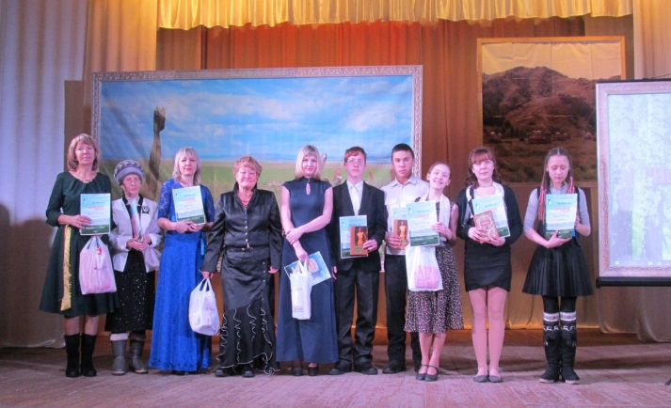
В 2016г. учреждения культуры Усть-Абаканского района приняли участие более чем в 80 фестивалях и конкурсах разного уровня, в т.ч.:
- Международный детский и юношеский конкурс-фестиваль «На крыльях таланта» г.Улан-Уде, Соколова Екатерина РДК «Дружба» - дипломант I степени;
- Всероссийский фестиваль-конкурс детского и юношеского творчества «Аврора- 2016», театр танца «Мириданс» администрации Солнечного сельсовета - лауреат I степени;
- Всероссийский конкурс-фестиваль «Результат», ансамбль «Радость» РДК «Дружба» - дипломант 2 степени и др.
По итогам республиканского конкурса на лучшего работника муниципального учреждения культуры одним из победителей и обладателем денежного поощрения в размере 50 тыс.рублей стала Пугач Е.А., заведующая Усть-Бюрской модельной сельской библиотекой. Лучшим муниципальным учреждением стал Опытненский сельский дом культуры – директор Южакова Т.В.
Проведено 18 районных фестивалей и конкурсов, в которых приняли участие 2047 человек. Среди них особой популярностью пользуются районный конкурс самодеятельного творчества среди пожилых людей «Золотой возраст», районный конкурс молодых дизайнеров одежды из нетрадиционных материалов «Мир молодёжного модерна», межпоселенческий смотр-конкурс народного творчества «Разноцветье народных талантов», фестиваль военно-патриотической песни «Она звучит, не умирая» и др.
На территории Усть-Абаканского района прошёл республиканский праздник Чир Ине. В нём приняли участие территории Солнечного, Райковского, Сапоговского сельсоветов. Ими были оформлены юрты и подворья с национальными кухнями и выставками прикладного творчества. На базе Чарковского СДК становится традицией празднование «Уртун Тойы».
Наряду с множеством положительных сторон в сфере культуры, необходимо обозначить ряд задач, над которыми предстоит работать: укомплектованность учреждений культуры профессиональными кадрами, оснащение современными средствами технического оборудования, проведение капитального ремонта и строительство новых учреждений, внедрение новых форм работы. По результатам проведенных обследований технического состояния конструкций здания, требуется капитальный ремонт в 5 учреждениях: МБУ «ДК им. Ю.А.Гагарина», МКУК «Сапоговский СДК», МКУК «Биджинский СДК», МКУ «КСК «Расцвет», МКУ «Чарковский СДК». В с.Весеннее и Московское необходимо строительство новых учреждений культуры.

Усть-Абаканская детская школа искусств
По итогам 2016 года «Усть-Абаканская ДШИ» показала наилучший результат тесного сотрудничества педагогического коллектива, учащихся и родителей, заявляя себя на самых серьезных и ответственных мероприятиях различного уровня - от муниципального до международного. В общей сложности за 2016 год школа завоевала звание лауреата 44 раза.
Школа имеет 7 лауреатов I, II, III степеней престижных творческих состязаний международного уровня в городах Новосибирске, Барнауле, Абакане. Весомый вклад в развитие хореографического искусства в нашей республике вносит хореографический коллектив «Степ» под руководством Мамуладзе А.А.
Тихон Артемьев (преподаватель Горохова Л.Н.) стал лауреатом 1 степени на престижном Межрегиональном Сибирском конкурсе молодых исполнителей на народных инструментах им. А.Н.Романова (г.Новосибирск), лауреатом 2 степени на Открытом Всероссийском фестивале-конкурсе молодых исполнителей имени Н.Л. Тулуниной (г. Красноярск) и лауреатом премии Главы Республики Хакасия – Председателя Правительства Республики Хакасия учащейся и работающей молодёжи, в номинации «За успехи в профессиональной деятельности», «За успехи в области культуры и искусства».
Помимо образовательной деятельности, ДШИ активно проводилась концертно-просветительская работа. Это большой творческий блок, охватывающий детские сады, школы, учреждения культуры, предприятия и организации. В течение года прошло более 60 концертов.

Развитие библиотечной системы
Муниципальное бюджетное учреждение культуры «Усть-Абаканская централизованная библиотечная система» включает в себя 25 филиалов, которые обслуживают пользователей всех возрастных категорий и социальных групп. Пользователем муниципальных библиотек в 2016 году был каждый 3 житель Усть-Абаканского района. Всего количество пользователей библиотек в 2016 году составило 21695, в т. ч. детей 10644. Доля охвата населения района библиотечными услугами составила 52% от общего числа жителей Усть-Абаканского района. Книгообеспеченность на 1 жителя – 6,7. Проблемным для библиотек является показатель новых поступлений книг (250 экземпляров на 1000 жителей) из-за снижения объема финансирования.
В 2016 году МБУК «Усть-Абаканская ЦБС» проводила акцию «Подари книгу библиотеке». По итогам акции собрано 1113 экз. книг на сумму 109,3 тыс. руб.
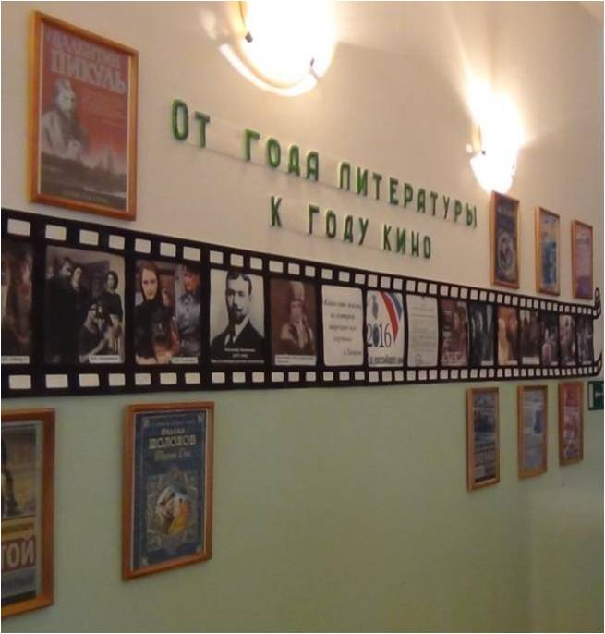
В рамках Года российского кино в библиотеках в течение года проводилась работа киносалона «Книга в кадре», проведено 94 показа. 22 апреля библиотеки Усть-Абаканского района приняли участие в масштабной акции в поддержку чтения «Библионочь - 2016», проходившей под общей темой «Читай кино!». В акции приняли участие 10 библиотек.
С января по февраль 2016 года в библиотеках Усть-Абаканского района проходил конкурс «Певец земли хакасской» в рамках объявленного в Республике Хакасия в сфере культуры Года Н.Г. Доможакова. В конкурсе приняли участие школьники старших классов, молодежь и взрослые читатели. Всего было прислано 33 работы. В рамках проведения Библиофестиваля – 2016, посвященного Году Н.Г. Доможакова и Году российского кино, 7 ноября 2016 г. в муниципальных библиотеках Усть-Абаканского района состоялся День единого просмотра кинофильма «Последний год Беркута».
Библиотеки приняли участие в 3 всероссийских конкурсах:
- благотворительный фонд «Созидание» г. Москва по программе поддержки библиотек «Читающая Россия»;
- всероссийский конкурс «Книга и кино»;
- проект «Символы России».

Развитие туризма
Прошедший 2016 год с точки зрения развития туризма в Усть-Абаканском районе оказался довольно плодотворным, проделанная работа позволила увеличить количество посетителей туристских объектов Усть-Абаканского района, усовершенствовать качество предоставления туристических услуг, к тому же популяризировать туристские объекты Усть-Абаканского района как на региональном, так и на международном уровне:
- количество туристов, посетивших туристские объекты района, увеличилось по отношению к 2015 г. на 7,6% и составило 43,9 тыс. чел., из них детей - 14,2 тыс. чел.;
- количество проведенных экскурсий на объектах туристского показа составило 308 ед. (в 2015 году – 294 ед.).
В 2016 году в области туризма была проделана следующая работа:
- В музее «Древние курганы Салбыкской степи» организована передвижная экспозиция «Открывая страницы истории», посвященная 110-летию профессора С.В.Киселева – одного из основателей советской археологии;
- В КТК «Золотая подкова» прошел ряд мероприятий - «Широкая масленица» и «Резиденция Деда Мороза» для школьников Республики Хакасия;
- В музее «Древние курганы Салбыкской степи» прошел день открытых дверей в рамках празднования Дня музеев 18 мая и Всемирного дня туризма 27 сентября;
- Были установлены два знака туристской навигации к объектам культурного наследия – Большому Салбыкскому кургану и кургану Барсучий Лог. Указатели разработаны в соответствии с единой общероссийской системой навигации и ориентирующей информации для туристов;
- 21 сентября 2016 г. в музее «Древние курганы Салбыкской степи» было проведено мероприятие «Ожившая история Долины царей», в мероприятии приняли участие около ста человек;
- В течение всего сезона в музее «Древние курганы Салбыкской степи» проводилась интерактивная познавательная программа для школьников - «Путешествие в Долину царей»;
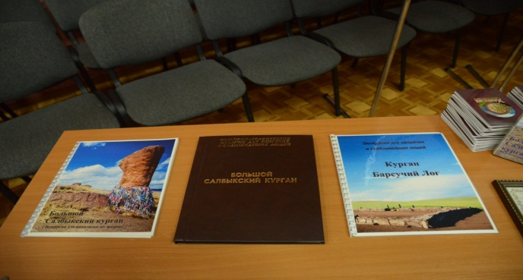
- В рамках празднования Дня пожилого человека были организованы бесплатные экскурсии на туристские объекты района для ветеранов Усть–Абаканского района;
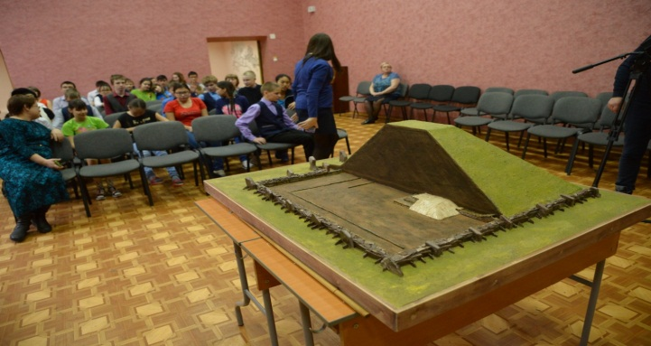
- В 2016 году был реализован проект «Музей для всех и каждого», в рамках которого изготовлен альбом с экскурсией «Большой Салбыкский курган» и «Курган Барсучий Лог» (шрифт Брайля); снят фильм «Большой Салбыкский курган» с сурдопереводом; изготовлен тактильный макет памятника федерального значения «Большой Салбыкский курган в древности»; изготовлены этикетки к экспонатам музея (шрифт Брайля), изготовлено тактильно-графическое издание «Большой Салбыкский курган»;
- В декабре 2016 года музей «Древние курганы Салбыкской степи» презентовал тактильный макет «Большой Салбыкский курган в древности» и издания, напечатанные шрифтом Брайля в коррекционной общеобразовательной школе-интернате, а также фильм с сурдопереводом «Большой Салбыкский курган» в Республиканском обществе глухих.
Плодотворным в 2016 году было участие в выставках и мероприятиях туристской и культурной направленности, район принял участие в VI Международном культурно-туристском форуме «Историко-культурное наследие как ресурс социо-культурного развития» «Сибер Ил», Международной выставке-ярмарке «Интурмаркет» в г. Москва; в Международной выставке–ярмарке «Енисей» в г. Красноярск; в Международной выставке–ярмарке «Путешествие и туризм» в г. Новосибирске; в Международной туристской выставке в г. Санкт-Петербурге.
Реализация государственной молодежной политики
Для развития направлений государственной молодёжной политики в Усть-Абаканском районе реализуется муниципальная программа «Молодежь Усть-Абаканского района», в рамках которой в 2016 г. освоено 1,120 млн. руб., проведено 67 мероприятий (в 2015 г.- 58), охват 47%.
Одной из ключевых задач, способствующих формированию молодежной политики в районе, является развитие инфраструктуры молодежной политики в сельских территориях через формирование конструктивных социальных зон для неорганизованной молодежи района.
На сегодняшний день в районе действует 10 молодежных Советов и объединений. С 2008 года работает Молодежная общественная организация «Содружество активной молодежи Усть-Абаканского района» (МОО «САМУР»). Всего активными молодежными движениями охвачено 410 молодежных лидеров.
Одним из основных направлений деятельности по работе с молодежью в районе является развитие волонтерского движения, которое в основном строится через социальную практику и реализацию социально-значимых проектов. В 2016 году за счет грантовой поддержки из республиканского бюджета реализованы проект «Здоровье – это просто!» на сумму 45 т.р. для осуществления деятельности антинаркотической, антиалкогольной направленности, и проект «Молодежь - вектор развития» на сумму 45 т.р. по привлечение молодежи к активному участию в жизнедеятельности района, разработке и реализации эффективной молодежной политики в сельских поселениях через создание Молодежных Советов. По итогам проекта проведен районный слет добровольцев с охватом 60 подростков.
При содействии образовательных организаций, клубов, молодежных Советов, в районе организовано и проведено более 60-ти мероприятий, изготовлены буклеты о ветеранах Великой Отечественной войны по результатам поисковой работы школ, созданы видеофильмы о войне на основе воспоминаний ветеранов Великой Отечественной войны, живущих в нашем районе (снято 4 видеофильма), проведены выездные акции «Георгиевская лента» и Военно-патриотические игры «Урок мужества» на территории Усть-Абаканского района (проведено 4 выездных кустовых акции).
Пятый год проводится Районный конкурс молодежного и детского творчества для детей и молодежи с ограниченными физическими возможностями «Мастер - золотые руки». В 2016 году конкурс проводился под эгидой года Российского кино. На конкурс было прислано более 75 творческих работ в различных номинациях. С 2016 года был запущен конкурс для детей и молодежи с ограниченными физическими возможностями «Новогодняя игрушка», в рамках конкурса участие приняло 100 творческих работ.
Второй год подряд на территории р.п. Усть-Абакан проходил Районный семейный форум. В рамках мероприятия с семьями работали частнопрактикующие детские психологи, консультант - психолог по семейным отношениям, специалисты здравоохранения Усть-Абаканского района. В 2016 году было охвачено 140 семей.

Развитие физической культуры и спорта
Усть-Абаканский район - район с хорошими спортивными традициями, большими достижениями и перспективами. В рамках муниципальной программы «Развитие физической культуры и спорта в Усть-Абаканском районе» в 2016 году проведены работы по строительству, капитальному ремонту, реконструкции спортивных объектов:
- капитальный ремонт спортивного зала МБОУ «Вершино-Биджинская СОШ»;
- капитальный ремонт спортивного зала МБОУ «Сапоговская СОШ»;
- реконструкция хоккейной площадки с.Красноозерное;
- в 14 поселениях района в зимнее время залиты ледовые катки.
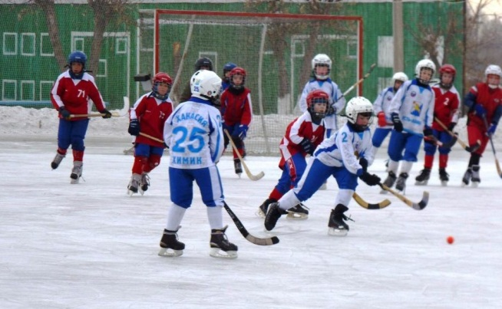
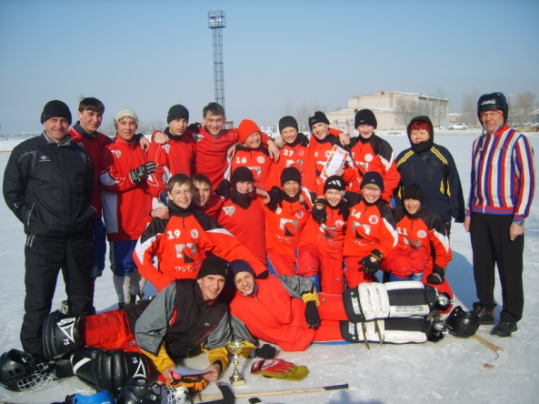
Усть-Абаканский район - это территория спорта, куда съезжаются участники различных спортивных мероприятий и соревнований разного уровня. В 2016 году на территории района проведено 168 мероприятий (в 2015 г. – 162), из них среди детей – 92 (в 2015г. - 88). Наиболее массовые из них: Кросс Нации, участвует свыше 1500 человек, Лыжня России, Спартакиады района среди взрослого населения и молодежи допризывного возраста, спортивные праздники: День России, День молодежи, День физкультурника, районные соревнования по различным видам спорта, турниры с приглашением команд и участников из других регионов РФ (по хоккею с мячом, вольной и греко-римской борьбе, боксу, конному спорту). В период летних каникул проведены мероприятия, направленные на профилактику правонарушений среди подростков, функционировала 21 дворовая спортивная площадка, где работали молодые специалисты – инструкторы по спорту.
В районе культивируются 25 видов спорта, систематически физической культурой и спортом занимаются более 13 тыс. человек, в спортивных мероприятиях участвуют более 5 тыс. человек.
29 штатных тренеров работают с детьми и подростками, 6 инструкторов по спорту - с жителями района по организации и проведению спортивно–массовых и физкультурно-оздоровительных мероприятий. Организована работа с детьми дошкольного возраста в детских садах по хоккею с мячом, шахматам, баскетболу, волейболу, боксу, рукопашному бою.
Ведущие спортсмены района принимают участие в составе сборной Хакасии во Всероссийских и международных соревнованиях. Анна Давыдова, учащаяся Усть-Абаканской СОШ – победитель первенства России и первенства Европы по гиревому спорту, Анастасия Катаева в первенстве России по конному спорту выиграла звание победительницы.
В результате развития спортивной базы и проведения спортивно-массовых мероприятий в районе ежегодно растёт интерес населения к здоровому образу жизни. Доля населения, систематически занимающегося спортом, за последние три года увеличилась в 1,5 раза. Количество детей, занимающихся в спортивных секциях МБУ ДО «Усть–Абаканская спортивная школа», МБУ ДО «Усть-Абаканский центр дополнительного образования», школьных и спортивных клубов в поселениях составляет 84,7 % от общей численности детей и молодежи в возрасте до 17 лет.

Профилактика правонарушений
На территории Усть-Абаканского района последовательно реализуются меры по профилактике правонарушений, направленные на обеспечение общественного порядка и безопасности населения совместно с правоохранительными органами во взаимодействии с администрациями сельских поселений и другими субъектами профилактики.
В районе действуют 3 муниципальные программы правоохранительной направленности:
- «Обеспечение общественного порядка и противодействие преступности в Усть-Абаканском районе (2014-2020 годы);
- «Противодействие незаконному обороту наркотиков, снижение масштабов наркотизации населения в Усть-Абаканском районе (2014-2020годы)».
- «Защита населения и территорий Усть-Абаканского района от чрезвычайных ситуаций, обеспечение пожарной безопасности и безопасности людей на водных объектах (2014-2020 годы)».
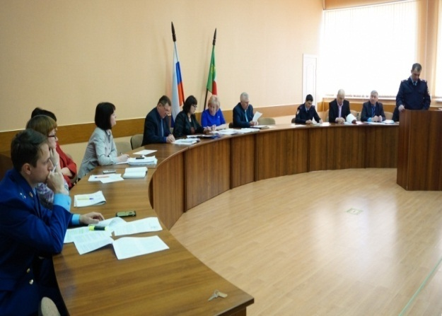
В целях повышения эффективности работы в районе работают: межведомственная комиссия по профилактике правонарушений; комиссия по делам несовершеннолетних и защите их права; административная комиссия; комиссия по обеспечению безопасности дорожного движения; антинаркотическая комиссия; антитеррористическая комиссия.
Заседание межведомственной комиссии по профилактике правонарушений
В соответствии с утвержденным планом работы, в 2016 году проведены четыре плановых заседаний МВКПП, одно внеплановое заседание Межведомственной комиссии по профилактике правонарушений при главе Усть-Абаканского района, председателе МВКПП, на которых рассмотрено всех 10 плановых вопросов и 6 дополнительных. По итогам заседаний комиссии были даны 98 рекомендаций, в течение года осуществлялся контроль над выполнением решений комиссии.
Учитывая, что район сельскохозяйственный и большой протяженности, на особом контроле у руководства района стоит вопрос о принимаемых мерах по предупреждению правонарушений и происшествий, связанных с неконтролируемым выпасом сельскохозяйственных животных.
В целях упорядочивания организации выпаса сельскохозяйственных животных принимаются постановления, распоряжения о закреплении земель под пастбищные угодья. Всем руководителям крестьянских (фермерских) хозяйств, сельхозпредприятиям, занимающимся разведением сельскохозяйственных животных, рекомендовано оградить земли под выпас электропастухами. Специалистами сельпоссоветов проводятся профилактические мероприятия по выявлению лиц, допустивших выпас скота в не отведенных для этого местах. За 2016 год привлечено к административной ответственности 53 владельца сельскохозяйственных животных, допустивших данный факт.
В сфере профилактики правонарушений, совершаемых на объектах транспорта и вблизи железнодорожных путей с участием сельскохозяйственных животных, на территории района в 2016 году зарегистрировано 59 фактов, или 39,9 % из 148 случаев по Республике Хакасия. Предотвращено 32 факта. Происшествия с КРС произошли в основном в пределах перегонов Уйбат-Капчалы (21 факт), Капчалы-Оросительный (7 фактов), Тигей-Ташеба и Кирба-Хонных (по 5 фактов).
Вместе с тем, в Усть-Абаканском районе продолжают иметь место преступления, связанные с хищением сельскохозяйственных животных, находящихся на выпасах без присмотра, в 2016 году таких преступлении было совершено 35, из них раскрыто 7 (в 2015 г. - 44, раскрыто 7), снижение количества преступлений составило 20,5%.
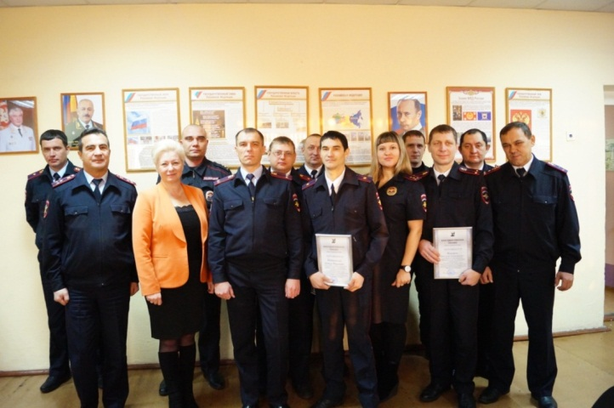
Проводится планомерная работа по вопросам организации деятельности народных дружин и общественных объединений правоохранительной направленности в соответствии с требованиями Федеральных Законов. На сегодняшний день количество добровольных формирований правоохранительной направленности, действующих на территории Усть-Абаканского района, 14. Из них: добровольных народных дружин - 13, Усть-Абаканское хуторское общество -1. Численность членов добровольных формирований - 220 человек, из них молодежи в возрасте до 35 лет - 50 человек, что составляет 22,7% от общего количества членов добровольных формирований.
Члены общественных объединений участвовали в обеспечении охраны общественного порядка при проведении массовых мероприятий, в 40 культурно-зрелищных мероприятиях, в 24 культурно-оздоровительных. С их участием при проведении рейдовых мероприятий было пресечено 83 административных правонарушения и задержано 3 лиц за совершение преступлений. Совместно с членами ДНД проводятся рейды по проверке торговой деятельности на предмет выявления незаконной торговли алкогольной и спиртосодержащей продукции. За хорошую работу поощрены ценными подарками начальник полиции общественной безопасности Морозов Д.Н., командиры народных дружин Усть-Абаканского поссовета Горохов В.Н., дружины Солнечного сельсовета Вашкевич М.А. По номинации «Лучшая народная дружина» в Республике Хакасия и в номинации «Лучший народный дружинник» отмечена командир Усть-Бюрской народной дружины Ерина С.Б.
За 12 месяцев 2016 года количество преступлений на территории обслуживания ОМВД в сравнении с аналогичным периодом прошлого года снизилось на 13,8% и отмечается по всем основным объектам преступных посягательств:
- сотовые телефоны - на 43,5% (с 62 до 35);
- скот – на 20,5% (с 44 до 35),
- цветной металл – на 50,0% (с 28 до 14);
- транспортные средства – на 64,7% (с 17 до 6).
Количество преступлений, совершенных несовершеннолетними, снизилось 64,6% (с 48 до 17). Их удельный вес в структуре расследованных преступлений составляет 2,6% (АППГ 7,1%).
Проведенная работа всеми субъектами профилактики в целом соответствует складывающейся общественно-политической и криминогенной ситуации в районе. В центре внимания остаются задачи по профилактике преступлений, совершаемых ранее судимыми и ранее совершавшими преступления, преступлений, совершаемых на улицах и общественных местах населенных пунктов района, пресечению и раскрытию краж чужого имущества, укреплению правопорядка и обеспечению общественной безопасности, совершенствованию системы профилактики.

Потребительский рынок.
Потребительский рынок Усть-Абаканского района представлен организациями розничной торговли, общественного питания и различными видами платных услуг.
Оборот розничной торговли по крупным и средним организациям составил 738,4 млн. руб., что в товарной массе в сопоставимых ценах на 4,7% меньше, чем в январе-декабре 2015 года. В общем обороте розничной торговли по Республике Хакасия Усть-Абаканский район занимает около 4,3%, среди муниципальных районов занимает первое место и сопоставим с розничным товарооборотом города Черногорска. В расчете на душу населения оборот розничной торговли составляет 17732 рубля и занимает третье место в республике после городов Абакана (70325 рубля) и Саяногорска (24334 рубля).
Оборот общественного питания по крупным и средним организациям района в 2016 году вырос в 1,7 раза и составил около 10 млн. руб. Всего сфера общественного питания в районе представлена на 53% школьными столовыми – 21 единица, из оставшихся 19 предприятий 5 сосредоточено в п.Усть-Абакан, 5 – в с.Калинино, 5 – в а.Сапогов. Таким образом, сфера общественного питания имеет возможности и конкурентные преимущества для дальнейшего развития на территории района.
Платных услуг населению крупными и средними организациями оказано на сумму 209 млн.руб., что в фактических ценах на 2,3% выше, чем в январе-декабре 2015 года. В общем объеме платных услуг 74% занимают коммунальные услуги, 17,4% - услуги системы образования. В том числе коммунальные услуги выросли на 14,7%, услуги образования – на 5,1%, бытовые услуги составили лишь 10,6% к уровню прошлого года.

Доходы населения
По данным Росстата, денежные доходы на душу населения в Республике Хакасия в 2016 году составили 21066,4 рублей, это 101,4% к соответствующему периоду прошлого года. При этом реальные располагаемые денежные доходы населения снизились на 6,5% и за январь – декабрь 2016 года составили 95,2% к январю-декабрю 2015г.
Средств по фонду заработной платы крупных и средних предприятий в 2016 году начислено 1317 млн.рублей, что на 4,6% больше соответствующего периода прошлого года. Среднемесячная начисленная заработная плата по Усть-Абаканскому району за отчетный год составила 25888,3 рубля и увеличилась по сравнению с январем-декабрем 2015 года на 2,3%, при этом в соотношении к номинальной среднемесячной заработной плате по Республике Хакасия составляет 80,1%. По-прежнему, самая высокая заработная плата в государственном управлении и обеспечении военной безопасности – 34933,3 рубля, на предприятиях добывающей отрасли – 32421,8 рублей. Среднемесячная номинальная начисленная заработная плата работников крупных и средних предприятий – 25934 рубля, средняя заработная плата работников бюджетной сферы ниже на 18%. Средняя зарплата в декабре 2016 года обеспечивала 2,7 прожиточного минимума трудоспособного населения, установленного на 4 квартал 2016 года по Республике Хакасия.
Среднесписочная численность работающих в крупных и средних организациях района снизилась на 5% и составила на конец года 3902 человека.
По данным отдела по Усть-Абаканскому району ГКУ РХ «Центр занятости населения», на конец декабря 2016 года состояли на учете не занятые трудовой деятельностью 351 человек (на конец декабря 2015 года – 403 человека), из них 330 человек имели статус безработного, пособие по безработице назначено 81,8% из числа зарегистрированных безработных. Уровень зарегистрированной безработицы составил 1,6%.
На конец декабря 2016 года работодателями района заявлено о потребности в 45 работниках, в том числе по рабочим профессиям – 10, с оплатой труда выше прожиточного минимума в Республике Хакасия – 45. Нагрузка не занятого трудовой деятельностью населения на одну заявленную вакансию составила 7,8 человека.

Структура местного бюджета
За 2016 год в консолидированный бюджет муниципального района поступили доходы в сумме 1 059,4 млн.рублей, или 86,6% от плановых назначений. Рост к 2015 году составил 3,2%. Отмечена тенденция роста налоговых и неналоговых доходов за последние 6 лет на 5,7%. Основным источником поступления собственных доходов является налог на доходы физических лиц, доля которого в объеме собственных доходов консолидированного бюджета района составляет 66%, в объеме налоговых доходов – 79%. За 2016 год налог на доходы физических лиц поступил в бюджет в размере 248,6 млн.рублей. Объем подоходного налога по сравнению с предыдущими периодами неуклонно растет, его прирост к 2015 году составляет 12,6 млн.руб., или 5,3 %. Также значимыми налогами по доле поступлений в налоговых доходах являются акцизы - 10% и налоги на имущество - 7%.
В структуре неналоговых доходов основную долю имеют доходы от использования имущества - 44%, платежи при пользовании природными ресурсами - 24%, доходы от продажи материальных и нематериальных активов - 24 %.
Уровень дотационности бюджета по-прежнему очень высок и составляет 62,8 %.
Расходы консолидированного бюджета исполнены на 86,6% в объеме 1 063,8 млн.руб. при плане 1 223,7 млн.руб. Прирост к 2015 году составляет 33,8 млн.руб., или 3,3%.
Большая часть расходов бюджета (762,7 млн.руб. или 71,7%) направлена на финансирование социальной сферы: образования, культуры, социальной политики, физической культуры и спорта. Наибольший удельный вес в расходах бюджета составили расходы на образование – 559,6 млн. руб. (52,6%).
В первую очередь денежные средства направлялись на выплату заработной платы работников бюджетной сферы района, на расчеты за коммунальные услуги, на предоставление межбюджетных трансфертов бюджетам поселений, субсидий на исполнение муниципального задания, на погашение бюджетных кредитов и обслуживания муниципального долга.
Кредиторская задолженность по состоянию на 1 января 2017 года по отношению к соответствующему периоду прошлого года увеличилась на 36,8% и составила 291,2 млн.руб.

Управление муниципальным имуществом
Приоритетным направлением бюджетной политики муниципального образования является увеличение собственных доходов бюджета. В связи с этим осуществляется реализация мероприятий по повышению роли имущественных налогов в формировании бюджета, во взаимодействии с налоговыми органами путем проведения межведомственной комиссии по недоимке в бюджет и полноты уплаты НДФЛ и других налогов:
- по выявлению собственников земельных участков и другого недвижимого имущества и привлечению их к налогообложению;
- по выявлению собственников, не оформивших имущественные права и проведению разъяснительной работы с ними, оказывается содействие в оформлении права собственности;
В рамках исполнения плана мероприятий по укреплению доходной базы бюджета, сокращению задолженности по налогам в районе осуществляется работа межведомственной комиссии по работе с недоимщиками по уплате налогов и сборов и межведомственной комиссии по легализации «теневой» заработной платы. В результате работы комиссий было официально трудоустроено 365 человек, в бюджет дополнительно поступило доходов в сумме 3,6 млн.руб.
Также большая роль отводится деятельности органов местного самоуправления района и поселений, направленная на повышение эффективности управления муниципальным имуществом, увеличение доходов от использования муниципального имущества. Так, в 2016 году проведен 41 аукцион по распоряжению земельными участками на территории муниципального района, в том числе заключены 26 договоров купли-продажи, 15 договоров аренды земельных участков (в 2015 году состоялись 4 аукциона, заключены 3 договора купли-продажи, 1 договор аренды земельного участка).
Произведены начисления неналоговых платежей в 2016 году:
- по аренде земельных участков – 28,2 млн.руб.
- по аренде муниципального имущества – 0,767 млн.руб.
Начисления в 2015 году составили:
- по аренде земельных участков – 31,7 млн.руб.
- по аренде муниципального имущества – 0,767 млн.руб.
Снижение уровня начислений связано с изменениями в действующем законодательстве по порядку начисления арендной платы недропользователям (2% от кадастровой стоимости) с 01.03.2015 года.
Собираемость неналоговых платежей в 2016 году составила 78%, в 2015г. – 66%. Недоимка по состоянию на 01.01.2016 составила 10,7 млн.руб., по состоянию на 01.01.2017 – 6,6 млн.руб.
Усовершенствован порядок взыскания платежей путем направления требований о ликвидации задолженности, направление соглашений о расторжении договоров аренды земельных участков при нарушении условий договора в части своевременной оплаты арендных платежей, взыскания задолженности через суд. В 2016 году в судебном порядке взыскано 0,5 млн.руб.

Обращения граждан
В администрацию района граждане могут обратиться в любой удобной форме: направив письменное обращение по традиционной или электронной почте, лично или по телефону. В 2016 году в администрации Усть-Абаканского района зарегистрировано и рассмотрено 245 обращений граждан, в 2015 году- 236.
Проводя сравнительный анализ 2015-2016 гг. по тематике обращений граждан, отмечается уменьшение количества обращений граждан по социальным вопросам: в 2015 году- 27 обращений, в 2016 году -24. Работая с такими обращениями граждан, администрация района, как и в прежние годы, вопросы старается решить положительно. Так, в 2016 году оказана материальным помощь заявителям на приобретение лекарств, одежды, пострадавшим после пожара и др. неотложные нужды на 148,5 тыс. руб.
По вопросам коммунально-бытового обслуживания количество обращений уменьшилось на 11,7%. В 2015г было 34 обращения по данной тематике, в 2016 – 30. Обращения по жилищно-коммунальному хозяйству в основном касаются проведения капитального ремонта в домах, замены электропроводки, подвальной разводки, ремонта крыш и др. Такие работы требуют значительных финансовых вложений, жилищный фонд в районе нуждается в капитальном ремонте. Ежегодно администрацией района составляется план подготовки объектов ЖКХ и соцкультбыта к эксплуатации в осенне-зимний период и его исполнение завершается к началу отопительного сезона.
Вопросы агропромышленного комплекса также имеют значительное процентное соотношение от общего количества обращений, в 2015 году – 23,3%, в 2016 году -13%. Данные вопросы касаются выделения земельных участков, открытия крестьянско-фермерских хозяйств, развития сельского хозяйства. По данным вопросам с каждым заявителем работают индивидуально, вопросы по возможности решаются положительно.
Вопросы, заданные в обращениях граждан, касающиеся обеспечения жильем молодых семей, выделения земельных участков под индивидуальное жилищное строительство, переселения граждан из ветхого и аварийного жилья, выделения жилья детям-сиротам, также были решены положительно.
Большое практическое значение имеют непосредственные контакты с гражданами. Главой Усть-Абаканского района осуществляется личный прием граждан, в 2016 году на личном приеме принято 73 гражданина.
С 2016 года Главой Усть-Абаканского района введена практика выездного приема граждан, который осуществляется в соответствии с утвержденным графиком по поселениям района 2 раза в месяц. Каждый понедельник на планерном совещании с руководителями при Главе администрации района заслушивается информация по работе с обращениями граждан.

